Introducción a la Programación - Práctica 2

Procedimientos, contratos.  
División en subtareas y representación de la información

# **CONSEJOS:**

* leer el enunciado en su totalidad y pensar en la forma de resolver el ejercicio ANTES de empezar a escribir código
* si un ejercicio no sale, se puede dejar para después y continuar con los ejercicios que siguen
* los ejercicios están pensados para ser hechos después de haber mirado la teórica correspondiente

# **EJERCICIOS:**

1. Construir un procedimiento **PonerGuardaDe5Azulejos()**, que arme una “guarda” de 5 azulejos (como las que decoran las paredes). Cada azulejo está conformado por 1 bolita verde, 5 negras y 9 rojas.

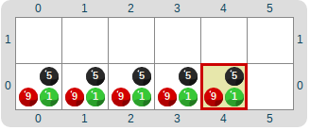

Recordar seguir una metodología adecuada para la construcción del código: comenzar por escribir el contrato completo del procedimiento, luego pensar las subtareas necesarias y darles un nombre adecuado, escribir el contrato de las subtareas, LUEGO el código del procedimiento pedido en términos de las subtareas, y FINALMENTE, realizar el código de las subtareas siguiendo la misma metodología (que denominamos metodología de construcción de programas *top-down*).

1. Utilizando bolitas pueden representarse diversos elementos; un ejemplo de esto es la posibilidad de representar una fecha. Una fecha que los argentinos deberíamos recordar, para no repetirla jamás, es el 24 de marzo de 1976, hoy constituido como Día de la Memoria por la Verdad y la Justicia en Argentina.

Hacer un procedimiento **RegistrarElDíaDeLaMemoria()** que

* en la celda actual, ponga 24 bolitas Azules, que representan el día,
* en la celda lindante al Este de la actual, ponga 3 bolitas Rojas, que representan el mes, y
* en la celda lindante al Este de la anterior, ponga 1976 bolitas Verdes, representando el año.

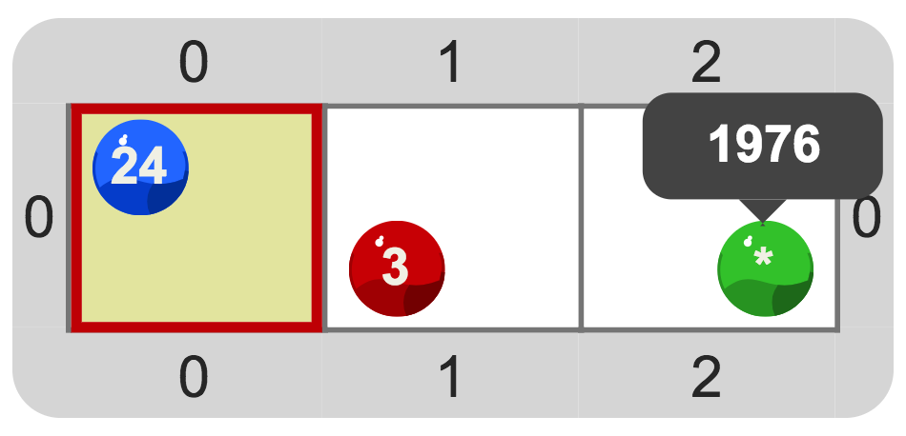

Recordar que la solución completa incluye la documentación: propósito, precondición y parámetros, los cuales deben ser escritos ANTES de escribir el código.

1. Hacer un procedimiento **PonerGuardaEnL()**, que arme una guarda en L como muestra la figura, dejando el cabezal en la posición inicial.

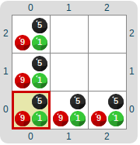

¿Pensaste en reutilizar el procedimiento definido antes, o empezaste a escribirlo de nuevo? Dado que ahora se cuenta con la subtarea definida en el ejercicio anterior, la metodología *top-down* se puede enriquecer con la reutilización de procedimientos ya realizados; esto puede hacer que ciertas divisiones en subtareas, que permiten esa reutilización, sean más sencillas que otras.

1. Escribir un programa que construya una pared de ladrillos de ocho ladrillos de alto por cuatro ladrillos de ancho. Una pared de ladrillos está compuesta por hileras de ladrillos pegadas entre sí con cemento. Las hileras se alternan entre hileras con 4 ladrillos enteros (hilera inferior), e hileras con 3 ladrillos enteros y 2 medios ladrillos en los bordes (hilera superior). Cada fila del tablero puede llevar 2 hileras, una hilera inferior en la parte inferior de las celdas, y una hilera superior arriba de esa. El tablero inicial estará vacío.

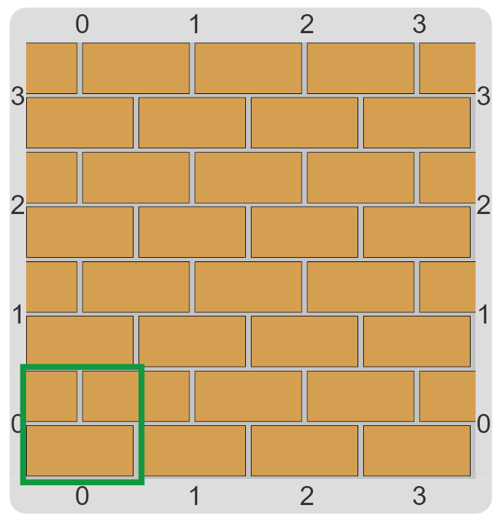

Los procedimientos primitivos en este ejercicio son **PonerCemento()**, **PonerLadrillo()**, **PonerMedioLadrilloEnElBordeIzquierdo()** y **PonerMedioLadrilloEnElBordeDerecho()** con los siguientes contratos:

**procedure PonerCemento()**

**/* *PROPÓSITO: Poner cemento en la celda actual***

***PRECONDICIONES:***

***\* o bien la celda actual debe estar vacía,***

***\* o bien debe tener un ladrillo entero en la parte***

***inferior, sin cemento sobre él***

**\*/**

**procedure PonerLadrillo()**

**/* *PROPÓSITO: Poner un ladrillo en la celda actual***

***PRECONDICIONES:***

***\* si no hay ladrillos en la celda actual, debe haber***

***cemento en la misma***

***\* si hay un ladrillo entero en la celda actual, debe haber***

***cemento sobre el mismo, y debe existir una celda al Oeste***

***que ya contenga un ladrillo entero y medio ladrillo del***

***lado izquierdo***

**\*/**

**procedure PonerMedioLadrilloEnElBordeIzquierdo()**

**/* *PROPÓSITO: Poner medio ladrillo en la celda actual***

***PRECONDICIONES:***

***\* la celda actual debe estar en el borde Oeste***

***\* debe haber un ladrillo entero en la parte inferior de la***

***celda actual, y cemento sobre él***

**\*/**

**procedure PonerMedioLadrilloEnElBordeDerecho()**

**/* *PROPÓSITO: Poner medio ladrillo en la celda actual***

***PRECONDICIONES:***

***\* la celda actual debe estar en el borde Este***

***\* debe haber un ladrillo entero en la parte inferior de la***

***celda actual, cemento sobre él, y medio ladrillo del lado***

***izquierdo de la celda***

**\*/**

No olvidar seguir la metodología de trabajo *top-down*, y utilizar nombres adecuados para las subtareas.

Una ayuda: para poder utilizar adecuadamente los procedimientos primitivos, deben analizarse con cuidado las precondiciones y determinar qué tareas deben realizarse primero.

1. Escribir un programa para cumplir con los propósitos de cada uno de los ítems que se indican más adelante. Para ello, deben utilizarse los procedimientos indicados a continuación.

**procedure DibujarBase()**

**/* *PROPÓSITO: Dibuja una base de pirámide de 5 celdas de lado***

***PRECONDICIONES:***

***\* La celda actual debe estar vacía***

***\* Debe haber cuatro celdas vacías al Este del cabezal***

**\*/**

**procedure DibujarMedio()**

**/* *PROPÓSITO: Dibuja un sector del medio de pirámide***

***de 3 celdas de lado***

***PRECONDICIONES:***

***\* La celda actual debe estar vacía***

***\* Debe haber dos celdas vacías al Este del cabezal***

**\*/**

**procedure DibujarPunta()**

**/* *PROPÓSITO: Dibuja una punta de pirámide***

***PRECONDICIONES:***

***\* La celda actual debe estar vacía***

**\*/**

¡Recordar! Para cada ítem que sigue debe comenzarse redactando el contrato correspondiente, y de ser necesario, se deben definir subtareas para construir su solución, expresándolas mediante procedimientos (y en ese caso se deben escribir primero los contratos de los mismos y utilizarlos ANTES de dar su código).

* 1. Una pirámide.
  2. Una pirámide invertida.
  3. Una pirámide estirada a lo alto (con dos segmentos de cada uno).
  4. Una pirámide gigante (con 11 bloques de base y 6 bloques de altura, donde cada segmento es dos celdas más chico que el que tiene debajo). Para esto deben reutilizarse los procedimientos implementados en los puntos a. y b.

PISTA: una pirámide gigante se puede conseguir con 4 pirámides comunes, si se las ubica con cuidado.

1. Dibujar un reloj analógico de agujas en un tablero cuadriculado puede ser un desafío. Una simplificación posible sería representar solamente algunos de los números que aparecen en el mismo:

* el 12 arriba,
* el 3 a la derecha,
* el 9 a la izquierda y
* el 6 abajo.

Construir un procedimiento **DibujarRelojAnalógicoSimplificado()**, que ponga los números del reloj tal como se indicó, alrededor del casillero actual. El tamaño del reloj se por el momento, será de 2 celdas de “radio” (suponiendo que miramos al reloj como un círculo).

El efecto de utilizar el comando **DibujarRelojAnalógicoSimplificado()**en un tablero inicial vacío de 5x5 con la celda inicial en el centro del mismo, obtiene el siguiente tablero final:

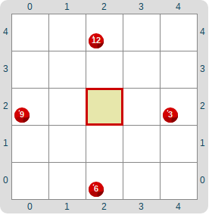

Recordar escribir el contrato en primer lugar, y en caso de utilizar división en subtareas, en seguir la metodología *top-down* para las mismas (primero su nombre y su contrato, usarlas, y recién luego definirlas con la misma metodología).

1. En el equipo de programación empezó a trabajar un programador que no tiene formación profesional, y al que todos apodaron Nova[1]. En el código que escribió Nova se encontró un procedimiento que no aplica la técnica de división en subtareas, y tampoco tiene contrato. Para poder integrar el código con el resto, en este equipo se requiere que los programas sigan buenas prácticas de programación. Por eso, se pide corregir este código para que cumpla con las mismas.

**procedure ConstruirEscaleraAzulDe4Escalones() {**

**Poner(Azul) Mover(Este) Poner(Azul) Mover(Norte)**

**Poner(Azul) Mover(Este) Poner(Azul) Mover(Norte)**

**Poner(Azul) Mover(Este) Poner(Azul) Mover(Norte)**

**Poner(Azul) Mover(Este) Poner(Azul)**

**}**

* 1. Comenzar por redactar el contrato y la precondición correspondientes.
  2. Luego aplicar la técnica de división en subtareas expresadas con procedimientos. Dado que no se trata de hacer el código de nuevo, se propone identificar partes de código que se repitan, darles un buen nombre y extraer esa parte de la estrategia en procedimientos auxiliares. Por supuesto, cada procedimiento auxiliar debe tener un nombre adecuado, y debe documentarse su propósito y precondición.
  3. ¿Puede apreciar las ventajas de contar con el contrato y de expresar la estrategia como parte del código en forma de procedimientos? Hay más de una forma de dividir en subtareas. Comparar la solución propuesta con la de otros compañeros, y discutir las ventajas y desventajas de la dada con las que resulten diferentes.

1. Todos creían que era porque era un Novato, pero en realidad es porque su código suele tener eventos cataclísmicos inesperados, tal como el fenómeno astronómico del mismo nombre…